BARDZO PROSZĘ O PRZEPISANIE LEKCJI DO ZESZYTU I WYKONANIE ZADAŃ . POWODZENIA !
Realizowany temat znajduje się w książce do matematyki cz1. str.201

Lekcja 26.03.20r.

Temat: Okrąg i koło

Koło -to zbiór wszystkich punktów na płaszczyźnie, których odległość od ustalonego punktu (zwanego środkiem koła), jest mniejsza lub równa zadanej odległości (zwanej promieniem koła).
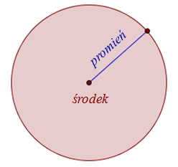
Rys. 1 Koło

Okrąg - to zbiór wszystkich punktów na płaszczyźnie, których odległość od ustalonego punktu (zwanego środkiem okręgu), jest równa zadanej odległości (zwanej promieniem okręgu).
Mówiąc prościej - okrąg to brzeg koła.
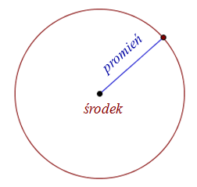
Rys. 2 Okrąg

Z okręgiem związane są następujące pojęcia:
- cięciwa - to odcinek łączący dwa punkty leżące na okręgu,
- średnica - to cięciwa przechodząca przez środek okręgu,
- styczna - to prosta mająca z okręgiem dokładnie jeden punkt wspólny.
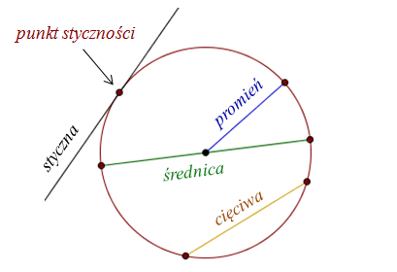
Rys. 3 Promień, cięciwa, średnica, styczna oraz punkt styczności

Wszystkie punkty zaznaczone na bordowo na powyższym rysunku, to są punkty należące do okręgu.
Uwaga!

Środek okręgu nie należy do okręgu! Okrąg, to zbiór tylko tych punktów, które są położone na brzegu koła.
Pojęcia cięciwy, średnicy oraz stycznej dotyczą również koła, ponieważ okrąg jest brzegiem koła.
Środek koła oczywiście należy do koła.
Zauważ!
Środek okręgu nie należy do okręgu, środek koła należy do koła.

Obwód koła (czyli długość okręgu) możemy obliczyć ze wzoru:

Obw=2πr
gdzie r - to promień koła.

Pole koła możemy obliczyć ze wzoru:
P=πr2
gdzie r - to promień koła.

Przykład 1.
Oblicz obwód i pole koła, którego promień jest równy 10cm.

Dane szukane
r = 10 1) Obw =2πr
2) P = πr²

Rozwiązanie:
Obw=2πr
Obw=2π⋅10
Obw=20πcm
P=πr²
P=π⋅10²

P=100πcm²
Odp. Obwód koła wynosi 20πcm a pole 100πcm²

Przykład 2.
Oblicz obwód i pole koła, którego średnica jest równa 10cm.

Rozwiązanie:
Średnica koła składa się z dwóch promieni. Możemy zatem obliczyć promień koła:
r=10:2=5
Teraz liczymy obwód i pole ze wzorów:
Obw=2πr
Obw=2π⋅5
Obw=10πcm

P=πr²
P=π⋅5²
P=25πcm²

Odp Obwód koła wynosi 10πcm a pole 25πcm^{2.}

Zadanie domowe termin do przesłania 2 kwietnia 2020r.

Zadanie ma być rozwiązane w zeszycie starannie , proszę przesłać wyraźne zdjęcie zadania na adres uczenwdomu@gmail.com

Proszę nie zapomnieć wpisać w temacie maila matematyka p.Agata

Zadanie 1.Oblicz obwód i pole koła, którego promień jest równy 6cm.
Zadanie 2. Oblicz obwód i pole koła, którego średnica jest równa 10cm.

Zadanie 3.W rozpadlinie skalnej powstało jeziorko, którego powierzchnia ma kształt koła o średnicy 20m. Oblicz pole powierzchni tego koła. Podaj dokładny wynik.

